Консультацию подготовила
Кочнева Л.В.
воспитатель
МДОУ «Детский сад № 8»

«РАЗВИВАЮЩИЕ ИГРЫ ВОСКОБОВИЧА»
Самое лучшее воспитание - это воспитание желаний.
Можно бороться с желаниями ребенка,
можно потакать его случайным прихотям.
А можно воспитывать сами стремления, обогащать их.
Создавать почву, на которой попросту не будут расти желания-сорняки.
Помогать человеческой природе ребенка проявиться в её лучшем виде».
В.В. Воскобович
На создание игр В.В. Воскобовича вдохновили собственные дети в начале девяностых годов. Первые шаги молодого отца сразу привлекли в себе внимание родителей и педагогов. С просьбой поделиться опытом его стали приглашать на семинары.
Благодаря тому, что игры Воскобовича создавались для собственных детей, они получились такими теплыми, добрыми и душевными. В них живут сказка и волшебство, которые всегда так манят ребят. Но еще более привлекательно для ребенка - самому творить сюжет, помогать героям справиться с препятствиями. Для этого малыш с удовольствием включает память, воображение, творческое мышление. Кроме того, в игры обязательно включены элементы, тренирующие мелкую моторику.
Особенности развивающих игр Воскобовича:
- Игры разработаны исходя из интересов детей. Занимаясь с такими игровыми пособиями дети получают истинное удовольствие и открывают для себя всё новые и новые возможности.
- Широкий возрастной диапазон. В одну и ту же игру могут играть дети от 2х до 7 лет и старше. Игра начинается с простого манипулирования, а затем усложняется за счет большого количества разнообразных игровых заданий и упражнений.
- Многофункциональность и универсальность. Играя только с одной игрой, ребенок имеет возможность проявлять свое творчество, всесторонне развиваться и осваивать большое количество образовательных задач (знакомиться с цифрами или буквами; цветом или формой; счетом и. т.д.)
- Методическое сопровождение. Многие игры сопровождаются специальными методическими книгами со сказками, в которых переплетаются различные сюжеты с интеллектуальными заданиями, вопросами иллюстрированными рисунками.
Развивающие игры Вячеслава Вадимовича Воскобовича имеют множество функций, заинтересуют ребенка самого разного возраста, с их помощью ребенок будет создавать и фантазировать. Они способствуют всестороннему развитию личности. С их помощью процесс обучения чтению и счету проходит гладко и легко. В своей методике автор внимательно относится к развитию творческих способностей детей. Для выполнения предлагаемых заданий ребенку потребуется проявить креативный подход и включить воображение.
Исходя из этого, можно увидеть, что технология разработана на 3 важнейших принципах: интерес-познание-творчество.
Целями и задачами его методики является:
- способствовать развитию у ребенка заинтересованности и стремлению к познанию нового;
- развивать умение наблюдать, исследовать окружающий мир;
- развивать воображение, креативное мышление (способность посмотреть на знакомый объект совершенно другим взглядом, мыслить гибко и оригинально);
- гармоничный подход к развитию у детей эмоциональности, образного мышления и логики;
- оказать помощь в развитии математических и речевых умений;
- формировать начальные представления об окружающей действительности;
- содействовать психическому развитию;
- развивать мелкую моторику.
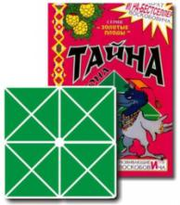
Среди самых популярных игр Воскобовича можно выделить:
«Квадрат Воскобовича» (двухцветный)
«Квадрат Воскобовича» состоит из 32 разноцветных треугольников, наклеенных на гибкую тканевую основу и расположенных на определенном расстоянии друг от друга. Основные цвета игры красный, желтый, синий и зеленый. Для детей в возрастной категории от 2 до 5 лет предлагается для игр двухцветный квадрат, а для старших детей разработан четырехцветный квадрат. «Квадрат Воскобовича» можно легко трансформировать, создавая разнообразные объемные и плоские фигуры: самолет, конфету, домик, ворону, черепаху и т.д. Данные фигуры можно собирать по предложенным схемам или придумывать собственные образы. Вариантов сложения насчитывается около сотни и более. Следует отметить, что развивающая игра Воскобовича сопровождается увлекательной сказкой «Тайна ворона Метра» и обучающими пособиями.
«Квадрат Воскобовича» формирует у ребенка:
- абстрактное мышление
- навыки моделирования, умение ориентироваться в пространстве
- развивает креативный потенциал, усидчивость, память, внимание

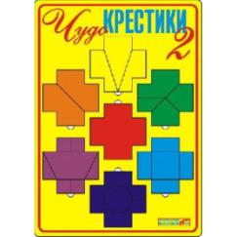
«Чудо-крестики»

«Чудо-крестики» являются многофункциональным пособием для развития у детей математических и творческих способностей. Данная игра представлена в виде рамки с различными вкладышами, которые отличаются друг от друга по форме и цвету. Все геометрические фигуры разрезаны на отдельные части. На начальном уровне ребенку предлагается собрать фрагменты фигур в единое целое. Затем задания усложняются. Малыш должен, используя схемы, собрать различные образы фигур и предметов. Для наглядности к игре прилагается «Альбом фигурок».
«Чудо-крестики» помогают ребенку:
- освоить цвета и формы;
- развивают умения сравнивать и анализировать;
- формируют понятия целое и части;
- учат использовать схемы для решения поставленных задач.

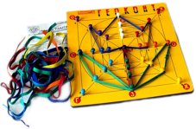
Игра-конструктор «Геоконт»

Игра-конструктор «Геоконт» представлена в виде фанерной дощечки с гвоздиками, которые расположены на ней в определенной последовательности. К игре прилагается набор цветных резинок и иллюстрированное пособие, содержащее творческие задания различного уровня сложности.
Дети не просто выполняют задания, а путешествуют с малышом Гео, помогают ему с помощью конструирования разноцветных геометрических фигур преодолеть различные препятствия в Фиолетовом Лесу. В пособие описаны схемы рисунков, которые в итоге должны получиться у малышей.
Игра «Геоконт»:
- вводит детей в мир геометрии
- развивает мелкую моторику рук
- помогает изучить цвета, величины и формы
- ребенок учится моделировать, складывать схемы по образцу, ориентироваться в системе координат, искать сходства и различия между рисунками, нестандартно мыслить
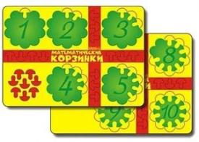
- развивает психологические процессы малыша.
«Математические корзинки»
Данное пособие приглашает вас и вашего малыша в сказочную страну математики. Ребенок с веселыми героями зверятами-цифрятами закрепит счет, уяснит состав чисел, научится сравнивать цифры и выполнять математические действия. Малыш в ходе игры помогает своим друзьям складывать в корзины грибы-вкладыши. При этом выясняя, кто собрал грибов больше, а кто меньше. Сколько грибов необходимо положить в корзину, чтобы она была полной. В предложенной автором инструкции описано более десяти игр, в которые можно поиграть с малышом. Также ребенок в ходе игры выполняет задания на развитие мелкой моторики рук: разукрашивает, обводит и штрихует грибы. «Математические корзинки» являются универсальной игрой для детей от двух лет и старше.
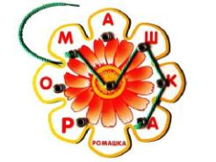
Игра-шнуровка «Ромашка»
Красивая ромашка поможет малышам составлять новые слова и читать их. Из ключевого слова при помощи шнурка можно составить 200 слов. Для детей 2–3 лет игра «Ромашка» используется в качестве шнуровки, для развития мелкой моторики кисти рук.
Игра-шнуровка «Ромашка» развивает у детей:
- сообразительность;
- навыки чтения;
- обогащает словарный запас;
- формирует умение творчески мыслить.

